Selector | Example | Example description
.class | .intro | Selects all elements with class="intro"
.class1.class2 | .name1.name2 | Selects all elements with both name1 and name2 set within its class attribute
.class1 .class2 | .name1 .name2 | Selects all elements with name2 that is a descendant of an element with name1
#id | #firstname | Selects the element with id="firstname"
* | * | Selects all elements
element | p | Selects all <p> elements
element.class | p.intro | Selects all <p> elements with class="intro"
element,element | div, p | Selects all <div> elements and all <p> elements
element element | div p | Selects all <p> elements inside <div> elements
element>element | div > p | Selects all <p> elements where the parent is a <div> element
element+element | div + p | Selects the first <p> element that is placed immediately after <div> elements
element1~element2 | p ~ ul | Selects every <ul> element that is preceded by a <p> element
[attribute] | [target] | Selects all elements with a target attribute
[attribute=value] | [target=_blank] | Selects all elements with target="_blank"
[attribute~=value] | [title~=flower] | Selects all elements with a title attribute containing the word "flower"
[attribute|=value] | [lang|=en] | Selects all elements with a lang attribute value equal to "en" or starting with "en-"
[attribute^=value] | a[href^="https"] | Selects every <a> element whose href attribute value begins with "https"
[attribute$=value] | a[href$=".pdf"] | Selects every <a> element whose href attribute value ends with ".pdf"
[attribute*=value] | a[href*="w3schools"] | Selects every <a> element whose href attribute value contains the substring "w3schools"
:active | a:active | Selects the active link
::after | p::after | Insert something after the content of each <p> element
::before | p::before | Insert something before the content of each <p> element
:checked | input:checked | Selects every checked <input> element
:default | input:default | Selects the default <input> element
:disabled | input:disabled | Selects every disabled <input> element
:empty | p:empty | Selects every <p> element that has no children (including text nodes)
:enabled | input:enabled | Selects every enabled <input> element
:first-child | p:first-child | Selects every <p> element that is the first child of its parent
::first-letter | p::first-letter | Selects the first letter of every <p> element
::first-line | p::first-line | Selects the first line of every <p> element
:first-of-type | p:first-of-type | Selects every <p> element that is the first <p> element of its parent
:focus | input:focus | Selects the input element which has focus
:fullscreen | :fullscreen | Selects the element that is in full-screen mode
:hover | a:hover | Selects links on mouse over
:in-range | input:in-range | Selects input elements with a value within a specified range
:indeterminate | input:indeterminate | Selects input elements that are in an indeterminate state
:invalid | input:invalid | Selects all input elements with an invalid value
:lang(language) | p:lang(it) | Selects every <p> element with a lang attribute equal to "it" (Italian)
:last-child | p:last-child | Selects every <p> element that is the last child of its parent
:last-of-type | p:last-of-type | Selects every <p> element that is the last <p> element of its parent
:link | a:link | Selects all unvisited links
::marker | ::marker | Selects the markers of list items
:not(selector) | :not(p) | Selects every element that is not a <p> element
:nth-child(n) | p:nth-child(2) | Selects every <p> element that is the second child of its parent
:nth-last-child(n) | p:nth-last-child(2) | Selects every <p> element that is the second child of its parent, counting from the last child
:nth-last-of-type(n) | p:nth-last-of-type(2) | Selects every <p> element that is the second <p> element of its parent, counting from the last child
:nth-of-type(n) | p:nth-of-type(2) | Selects every <p> element that is the second <p> element of its parent
:only-of-type | p:only-of-type | Selects every <p> element that is the only <p> element of its parent
:only-child | p:only-child | Selects every <p> element that is the only child of its parent
:optional | input:optional | Selects input elements with no "required" attribute
:out-of-range | input:out-of-range | Selects input elements with a value outside a specified range
::placeholder | input::placeholder | Selects input elements with the "placeholder" attribute specified
:read-only | input:read-only | Selects input elements with the "readonly" attribute specified
:read-write | input:read-write | Selects input elements with the "readonly" attribute NOT specified
:required | input:required | Selects input elements with the "required" attribute specified
:root | :root | Selects the document's root element
::selection | ::selection | Selects the portion of an element that is selected by a user
:target | #news:target | Selects the current active #news element (clicked on a URL containing that anchor name)
:valid | input:valid | Selects all input elements with a valid value
:visited | a:visited | Selects all visited links

CSS Syntax

CSS Background
background: [background-image] [background-position] / [background-size] [background-repeat] [background-attachment] [background-origin] [background-clip] [background-color];

body { background-image: url(photo.jpg); background-position: center center; background-size: cover; background-repeat: no-repeat; background-attachment: fixed; background-origin: padding-box; background-clip: border-box; background-color: #ccc; }

CSS Basic Start:
- About color, fonts, positioning, spacing, sizing, decorations, transitions:
- Colors:
Màu sắc được chỉ định bằng cách sử dụng tên màu xác định trước hoặc giá trị RGB, HEX, HSL, RGBA, HSLA.
RGB và RGBA lấy theo 3 giá trị là Red Green Blue giá trị từ 0 - 255, Và Alpha là giá trị trong suốt của color từ 0 - 1.
HEX: Màu thập lục phân được chỉ định bằng: #RRGGBB, trong đó các số nguyên thập lục phân RR (đỏ), GG (xanh lục) và BB (xanh lam) chỉ định các thành phần của màu.
HSL và HSLA: được chỉ định bằng cách sử dụng màu sắc, độ bão hòa và độ đậm nhạt và alpha chỉ độ trong suốt có giá trị từ 0 - 1. Hue có giá trị màu từ 0 đến 360. 0 là màu đỏ, 120 là xanh lục và 240 là xanh lam. Độ bão hòa là giá trị phần trăm, 0% có nghĩa là màu xám và 100% là màu đầy đủ. Độ sáng cũng là một tỷ lệ phần trăm, 0% là màu đen, 50% là không sáng hoặc tối, 100% là màu trắng.
- Fonts
Font rất quan trọng trong trang web, nó thay đổi các kiểu chữ, kích thước chữ, độ đậm nhạt,… để phù hợp với trang web. Sử dụng phông chữ dễ đọc là điều quan trọng. Phông chữ làm tăng giá trị cho văn bản của bạn. Điều quan trọng nữa là chọn màu và kích thước văn bản chính xác cho phông chữ.
Các thuộc tính của font:
- font-family:
Thuộc tính font-family chỉ định danh sách ưu tiên gồm một hoặc nhiều họ phông chữ và / hoặc họ chung cho phần tử đã chọn.
Trong đó có năm loại font chung: serif, sans-serif, monospace, cursive và fantasy.
'sans-serif': normal fonts without serifs: Là font chữ không chân.
Arial, sans-serif
Helvetica, sans-serif
Gill Sans, sans-serif
Lucida, sans-serif
Helvetica Narrow, sans-serif
sans-serif
'serif': normal fonts with serifs: Là font chữ có chân.
Times, serif
Times New Roman, serif
Palatino, serif
Bookman, serif
New Century Schoolbook, serif
Serif
'monospace': fixed-width fonts: Là kiểu chữ có chiều rộng cố định
Andale Mono, monospace
Courier New, monospace
Courier, monospace
Lucidatypewriter, monospace
Fixed, monospace
Monospace
'cursive': fonts that emulate handwriting: Là kiểu chữ mô phỏng viết tay
Comic Sans, Comic Sans MS, cursive
Zapf Chancery, cursive
Coronetscript, cursive
Florence, cursive
Parkavenue, cursive
cursive
'fantasy': decorative fonts, for titles, etc: Là kiểu chữ trang trí cho tiêu đề.
Impact, fantasy
Arnoldboecklin, fantasy
Oldtown, fantasy
Blippo, fantasy
Brushstroke, fantasy
Fantasy
- font-size:
Dùng để thay đổi kích thước của chữ hiển thị trên trang web. Có một số cách thay đổi giá trị của cỡ chữ như dùng pixel, dùng em, rem, ex, %. Giá trị em dựa theo giá trị tương đối của thằng cha. Còn rem sẽ được tính toán dựa theo giá trị của th root element (html element). Thường sẽ xài giá trị của rem để dễ dàng trong việc responsive dễ dàng, thường em sẽ sử dụng để thay đổi root element thì tất cả các chữ trong giao diện sẽ thay đổi theo mà không cần phải đi gõ từng element rất tiện lợi và tiết kiệm thời gian.
Cú pháp: 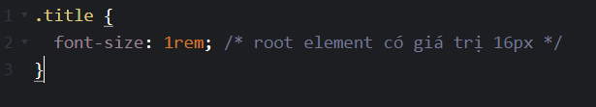
- font-stretch:
Một số font chữ sẽ cung cấp các khuôn bổ sung có thể hẹp hơn hoặc có thể rộng hơn. Sử dụng font-stretch để dãn chữ ra hoặc co chữ lại. Nếu font chữ đang sử dụng không hỗ trợ khuôn bổ sung thì thuộc tính này không có tác dụng. font-stretch có các giá trị như sau. Mặc định là normal.
<font-stretch-absolute> = normal | ultra-condensed | extra-condensed | condensed | semi-condensed | semi-expanded | expanded | extra-expanded | ultra-expanded | <percentage>
- font-style:
Là thay đổi kiểu dáng của chữ như normal, italic và oblique + (deg).
font-style : normal | italic | oblique <angle>?
- Font-weight :
Là thuộc tính giúp thay đổi độ đậm và nhạt của chữ. Với các giá trị từ 100-900 hoặc là normal, bold.
- Line-height :
Thuộc tính CSS line-height đặt chiều cao của một hộp dòng. Nó thường được sử dụng để đặt khoảng cách giữa các dòng văn bản. Trong block element nó chỉ định chiều cao tối thiểu của mỗi dòng. Còn trong inline element nó chỉ định được sử dụng để làm chiều cao của dòng.
Line-height : normal | <number> | <length> | <percentage>
- Font size shorthand:
element {
font: [font-style] [font-variant] [font-weight] [font-size]/[line-height] [font family]
}
- Positioning
static: mọi phần tử đều có vị trí tĩnh theo mặc định, vì vậy phần tử sẽ dính vào luồng trang bình thường. Vì vậy, nếu có một bộ chỉ mục left / right / top / bottom / z-index thì sẽ không có tác dụng đối với phần tử đó.
relative: vị trí ban đầu của phần tử vẫn nằm trong luồng tài liệu, giống như giá trị tĩnh. Nhưng bây giờ left / right / top / bottom / z-index sẽ hoạt động. Các thuộc tính vị trí “di chuyển” phần tử từ vị trí ban đầu theo hướng đó.
absolute: phần tử bị xóa khỏi luồng tài liệu và các phần tử khác sẽ hoạt động như thể nó thậm chí không có ở đó trong khi tất cả các thuộc tính vị trí khác sẽ hoạt động trên đó.
fixed: giúp cho các element của chúng ta có thể di chuyển bất kỳ nơi nào trên trang web và không bị ảnh hưởng bởi việc scroll. Nó cũng sẽ nhận 5 giá trị left / right / top / bottom / z-index.
Sticky: phần tử được coi như một giá trị tương đối cho đến khi vị trí cuộn của chế độ xem đạt đến ngưỡng được chỉ định, tại thời điểm đó phần tử sẽ có vị trí cố định nơi nó được yêu cầu gắn vào.
inherit: giá trị vị trí không phân tầng, vì vậy, giá trị này có thể được sử dụng để buộc nó một cách cụ thể và kế thừa giá trị định vị từ giá trị gốc của nó.
- spacing
- sizing
- decorations
- transitions

- High-level advice and guidelines for writing sane, manageable, scalable CSS:

Reset CSS:
CSS Reset là một loại các rules của CSS giúp thiết lập các style của tất cả đối tượng HTML (element) theo một chuẩn nhất định. Nói đơn giản thì nó là môn võ và bạn sẽ cần tới trong tất cả các dự án có liên quan tới frontend web và application. Hầu như trong file reset css thường set các giá trị margin, padding, border về bằng 0 và một số giá trị khác. Đối với ul và ol thì list-style: none; để không hiển thị các ký tự thuộc ordered list và unordered list…
- How to use RESET CSS in project:
Có nhiều cách sử dụng reset css in project. Có thể copy sources code của reset css sau đó tạo file reset.css, dán sources code vào đó và import vào project có thể import vào main.js đối với vue. Hoặc dùng thẻ link :css để import vào file index.html và link css của file reset.css phải ở phía trên file custom.css của chúng ta. Ngoài ra có một số thư viện reset css có cài package qua npm hoặc yarn. Đây cũng là 1 cách để import file reset css vào project.

- Understand about Position & Float:
Position:
Position trong CSS được sử dụng để định vị vị trí hiển thị của các phần tử thẻ HTML và thường sử dụng để xây dựng CSS cho menu nhiều cấp, tooltip và một số chức năng khác liên quan đến vị trí. Có 6 loại giá trị của thuộc tính position là: static, relative, absolute, fixed, sticky, inherit. Các giá trị này có các định nghĩa khác nhau.
Static: là phần tử không bị thay đổi nó vẫn nằm ở vị trí cũ trong layout. Không bị ảnh hưởng bởi các giá trị về top, left, right, bottom và z-index.
Relative: Phần tử sẽ không bị thay đổi vị trí tuy nhiên nó sẽ bị thay đổi khi có các giá trị của thuộc tính top, left, bottom và right. Sau khi sử dụng position là relative thì chủ thể có thể sử dụng được giá trị z-index để hiển thị đè lên nhau giữa các element.
Absolute: Phần tử sau khi có giá trị position absolute nó sẽ có giá trị tương đối so với thằng cha nó có position là relative. Nó cũng nhận các giá trị như top, left, bottom, right và z-index. Cụ thể hơn, thuộc tính absolute xác định định tọa độ của thành phần theo một thẻ cha relative (nếu có), Nếu không có thẻ cha thì nó sẽ đi theo body của toàn trang web. Cách sử dụng cũng tương tự như relative.
Ví dụ:
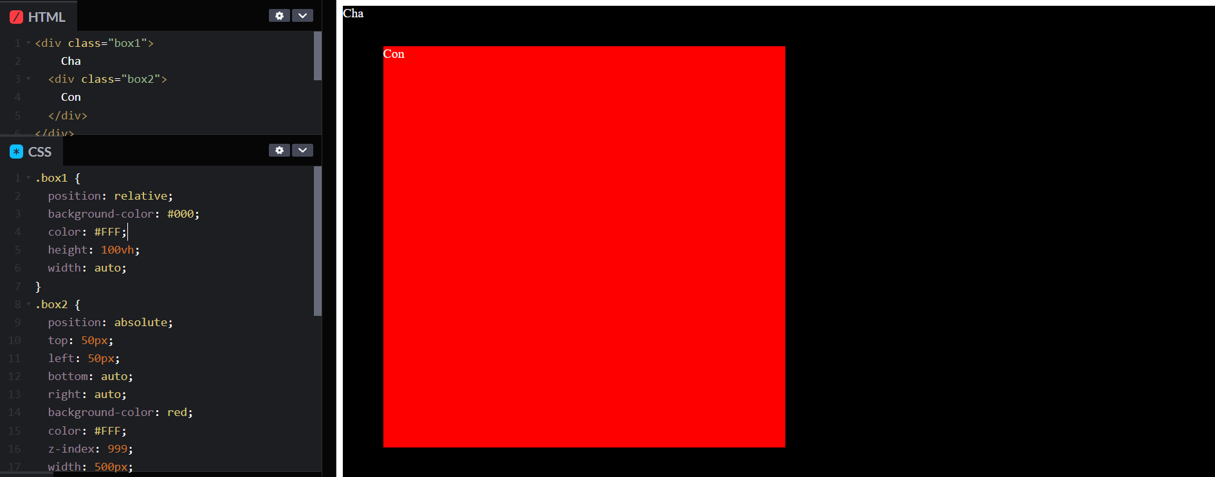

Fixed: Tương tự như thuộc tính Absolute, Fixed cũng hoạt động dựa vào một thẻ cha làm chuẩn bên ngoài. Chỉ có khác một điều là đối với Fixed thì khi bạn scrolling thì nó sẽ nằm luôn trên màn hình ngay tại vị trí chuẩn đó và đè lên trên các phần tử bên dưới. Nó cũng nhận các giá trị như top, left, bottom, right, z-index. Và nó lấy cửa sổ trình duyệt để làm chuẩn.
Ví dụ:
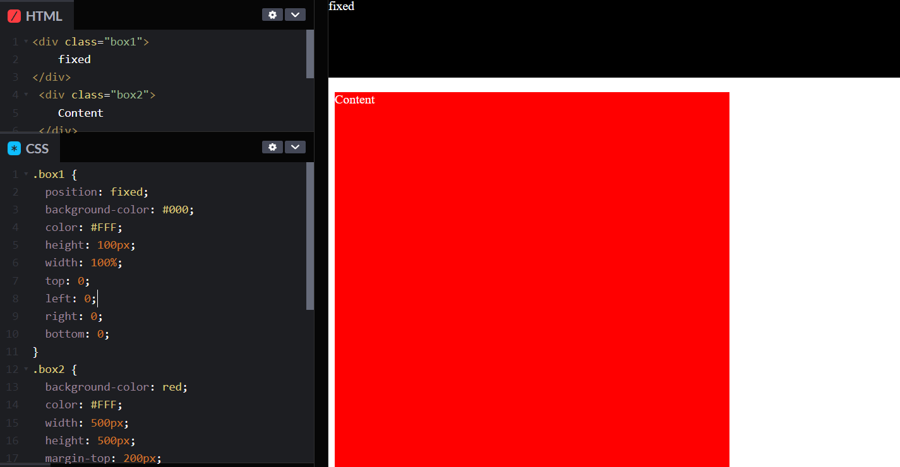
Sticky: Một phần tử cố định chuyển đổi giữa relative và fixed, tùy thuộc vào vị trí cuộn. Nó được định vị tương đối cho đến khi gặp vị trí bù nhất định trong khung nhìn – sau đó nó “dính” vào vị trí (như vị trí: fixed).
Ví dụ: Chưa scroll
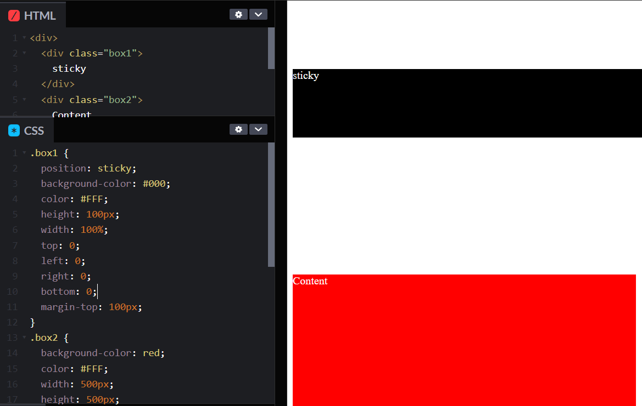

Đã scroll: 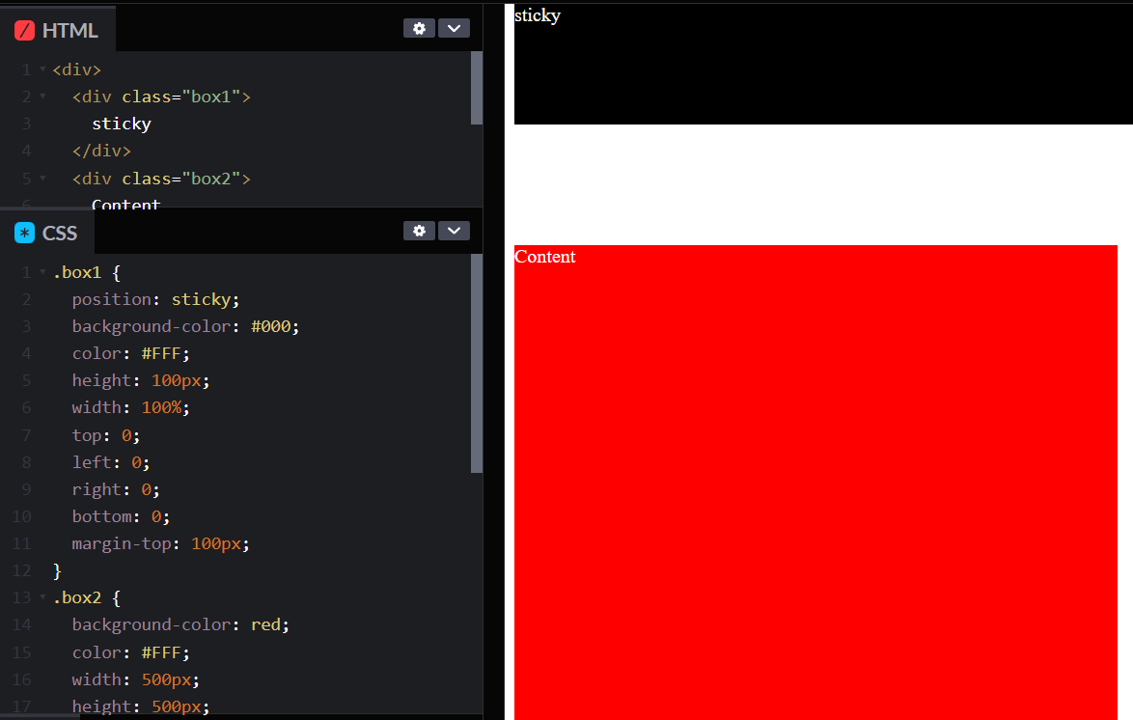
Float:
Float là thuộc tính dùng để đẩy các phần tử html về phía bên trái hoặc bên phải của trang web. Sau khi đẩy phần tử về phía trái hoặc phải thì cho phép các phần tử khác bám quanh nó. Nếu đủ khoảng cách nó sẽ hiển thị trên 1 dòng nối đuôi nhau, còn nếu khoảng cách hơn 1 dòng nó sẽ tách thành 2 hàng.
Sau đây là ví dụ khi đủ khoảng cách:
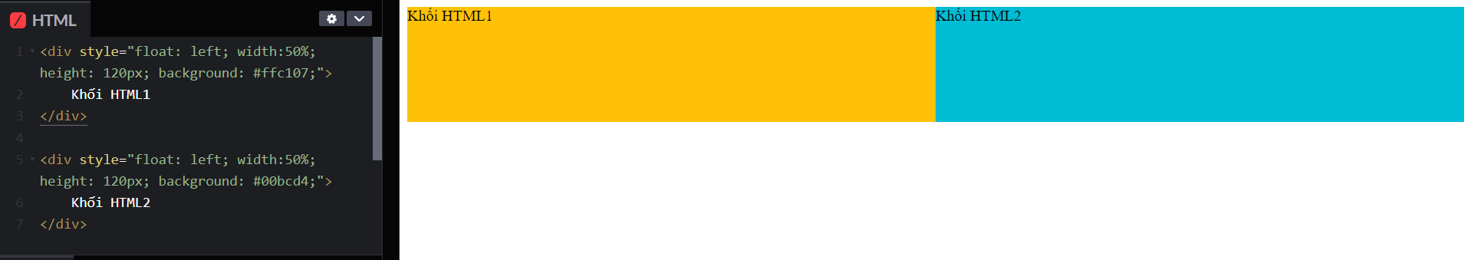
Không đủ khoảng cách trên 1 dòng:
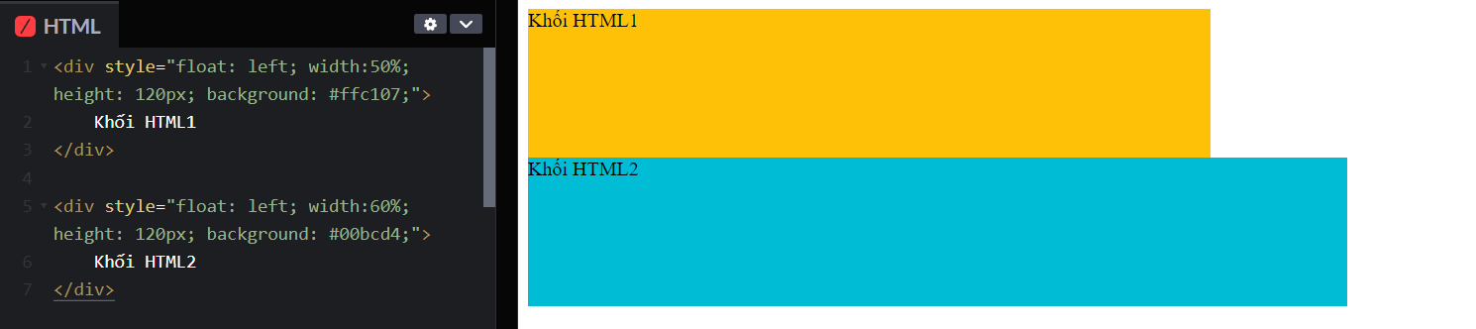
Animations & Effects
- Transitions & Animations:
Transitions:
Cho phép thay đổi các giá trị thuộc tính một cách trơn tru, trong một khoảng thời gian nhất định. Transition sẽ có một số thuộc tính như là: transition-property: dùng để thay đổi thuộc tính nào, mặc định sẽ là all. Tiếp theo là transition-duration: là khoảng thời gian thực hiện thuộc tính đó, mặc định là 0s. Tiếp theo là tới transition-timing-function: là thuộc tính chỉ định đường cong tốc độ của hiệu ứng chuyển tiếp. Và cuối là transition-delay: khoảng thời gian chờ để thực hiện hiệu ứng.
Transition shorthand:
Transition: [transition-property] [transition-duration] [transition-timing-function] [transition-delay].
Animations:
Là một thuộc tính cho phép các phần tử html có thể có các hiệu ứng chuyển động. Để tạo một animation sử dụng từ khóa @keyframe sau đó đến tên của hiệu úng. Trong {} sẽ bao gồm các khoảng from – to. Hoặc %. Animation gồm các thuộc tính: animation-name là tên của animation, animation-duration là thời gian thực hiện hiệu ứng, animation-delay thời gian chờ để thực hiện hiệu ứng, animation-iteration-count dùng để đặt số lần mà hiệu úng muốn chạy, animation-direction dùng để thay đổi hướng chạy của hiệu ứng, animation-timing-function dùng để chỉ định đường cong tốc độ của hoạt ảnh, animation-fill-mode xác định trạng thái của một animation, khi mà animation không được chạy (có thể là animation này đã chạy xong hoặc đang bị delay).
Animation shorthand:
Animation: [name] [duration] [timing-function] [delay] [count] [fill-mode];
Ví dụ:
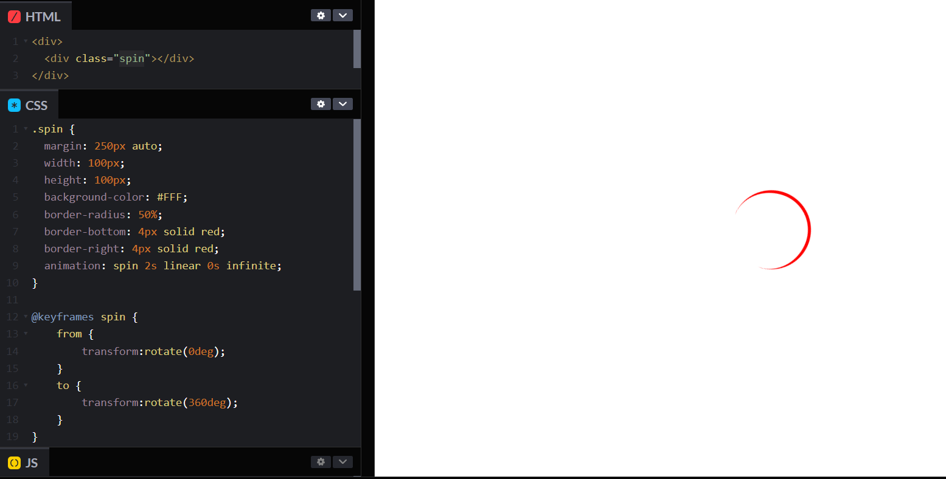

- 2D/3D Transforms
2D transforms:
Phương thức translate () di chuyển một phần tử khỏi vị trí hiện tại của nó (theo các tham số cho trục X và trục Y).
Phương thức rotate () quay một phần tử theo chiều kim đồng hồ hoặc ngược chiều kim đồng hồ theo một mức độ nhất định.
Phương thức scale () tăng hoặc giảm kích thước của một phần tử (theo các tham số cho chiều rộng và chiều cao).
Phương thức skew () xiên một phần tử dọc theo trục X và Y theo các góc đã cho.
Phương thức matrix () nhận sáu tham số, chứa các hàm toán học, cho phép bạn rotate, scale, translate và skew các phần tử. Các thông số như sau: matrix(scaleX(),skewY(),skewX(),scaleY(),translateX(),translateY())
3D transforms:
Tương tự như 2D 3D sẽ có thêm các phương thức mới như:
matrix3d (n, n, n, n, n, n, n, n, n, n, n, n, n, n, n, n, n) Xác định phép biến đổi 3D, sử dụng ma trận 4x4 gồm 16 giá trị.
translate3d (x, y, z) Xác định bản dịch 3 chiều.
translateZ (z) Xác định bản dịch 3D, chỉ sử dụng giá trị cho trục Z.
…
perspective (n) xác định chế độ xem phối cảnh cho một phần tử được biến đổi 3D.
- Filters & Compositing:
Filters:
Thuộc tính filter xác định các hiệu ứng hình ảnh (như mờ và bão hòa) cho một phần tử (thường là <img>).
Cú pháp:
filter: none | blur() | brightness() | contrast() | drop-shadow() | grayscale() | hue-rotate() | invert() | opacity() | saturate() | sepia() | url();
Compositing:
Compositing và Blending là một mô-đun CSS xác định cách các hình dạng của các phần tử khác nhau được kết hợp thành một hình ảnh duy nhất.
Thuộc tính CSS background-blend-mode đặt cách các hình nền của phần tử phải hòa trộn với nhau và với màu nền của phần tử.
The isolation CSS xác định liệu một phần tử có phải tạo bối cảnh xếp chồng mới hay không. Cú pháp: isolation: auto | isolate;
Thuộc tính CSS mix-blend-mode đặt cách nội dung của phần tử sẽ kết hợp với nội dung của phần tử gốc và nền của phần tử.

- Shapes & Masks
Shapes: Đọc được và hiểu cách tạo các hình học.
Masks: tạo một lớp mask để đặt trên một phần tử nhằm ẩn một phần hoặc toàn bộ các phần của phần tử.
- Motions:
Giống animate.css dùng để thêm các hiệu ứng cho các element trong html.
Typographic & Icons:
Typographic: Là các thuộc tính về chữ trong css bao gồm các thuộc tính về font, color, letter-spacing, line-height, text-align, text-decoration, text-transform, text-indent, text-overflow, word-break, text-shadow, while-space, word-spacing.
Icons: Đối với icon thì dễ dàng thêm chúng vào html qua cdn hoặc import css của icon đó. Sử dụng các thư viện icon lớn như fontawesome, bootstrap icon, google icon,… để tiến hành thêm icon vào html.
- Google fonts:
Google Fonts là tập hợp thư viện gồm 999 họ phông chữ, những giao diện lập trình ứng dụng tương tác sử dụng miễn phí cho mục đích cá nhân hoặc kinh doanh. Cho phép người dùng sử dụng phông chữ trên website thông qua CSS và Android. Dịch vụ này được lưu trữ bởi Google hoàn toàn miễn phí. Qua Google Font em có thể thêm các font cần thiết vào css của mình qua @import hoặc sử dụng link trong index.html. Sau đó sử dụng tên font bằng cách sử dụng thuộc tính font-family.
- Web fonts ( Font Awesome, Elusive, Fontello, IcoMoon ): Các thư viện icon lớn và cung cấp cho chúng ta các icon cần thiết để sử dụng.

Responsive Web Design:
Responsive Web Design (RWD) là xu hướng mới theo đó quy trình thiết kế và phát triển web sẽ đáp ứng mọi thiết bị và môi trường của người dùng theo các tiêu chí kích thước và chiều của màn hình thiết bị.
Viewport là khung hình người dùng nhìn thấy trên thiết bị của họ khi vào một trang web bất kì. Với mỗi thiết khác nhau lại có viewport khác nhau. Nếu trang web cố định kích thước thì trình duyệt sẽ tự động thu nhỏ nội dung khi chuyển từ màn hình máy tính qua smartphone - điều này tạo nên trải nghiệm không tốt cho người dùng.
<meta name="viewport" content="width=device-width, initial-scale=1.0">
width=device-width: thiết lập chiều rộng của trang web theo chiều rộng của thiết bị
initial-scale=1.0: thiết lập mức độ zoom ban đầu khi trang web được load bởi trình duyệt
- Media Queries:
Media Queries là một kỹ thuật CSS được giới thiệu trong CSS3. Ta sử dụng cú pháp @media để bao gồm một khối các thuộc tính CSS chỉ khi một điều kiện nhất định là đúng. Nói một cách đơn giản là ta sẽ định nghĩa CSS riêng cho một nhóm các thiết bị có kích thước giống nhau.
Media feature xác định các thuộc tính hoặc thành phần nào sẽ được nhắm tới trong media queries.
1. Height & Width: Đây chính là một trong những media feature phổ biến nhất xoay quanh việc xác định chiều cao và chiều rộng cho viewport của thiết bị hoặc browser. Chiều cao và chiều rộng được chỉ định qua từ khóa height và width. Giá trị của height hoặc width có thể là đơn vị độ dài, tương đối hoặc tuyệt đối. Chúng còn thường được đi kèm với các tiền tố min và max để xác định giới hạn màn hình mà các truy vấn được áp dụng. Ví dụ:
@media all and (min-width: 320px) and (max-width: 780px) {...}
2. Orientation: Portrait / Landscape
Media queries còn được sử dụng để xác định hướng của browser thiết bị sử dụng từ khóa orientation, cho phép ta xác định thiết bị đang được xem nằm ở hướng dọc (portrait) hay ngang (landscape). Tính năng này được áp dụng chủ yếu trên các thiết bị di động.
@media all and (orientation: landscape) {...}
3. Aspect Ratio
Tỉ lệ khung hình (aspect ratio) trong media queries cho phép ta chỉ định tỉ lệ chiều rộng\chiều cao của thiết bị mà truy vấn được áp dụng . Chúng cũng thường đi kèm với các tiền tố min và max.
@media all and (min-device-aspect-ratio: 16/9) {...}
4. Resolution
Tính năng độ phân giải (resolution) chỉ định độ phân giải của thiết bị đầu ra theo mật độ pixel, hay còn được gọi là điểm ảnh trên mỗi inch (DPI - Dots Per Inch) . Chúng sẽ không đi kèm với các tiền tố min và max mà thay vào đó là số điểm ảnh trên mỗi pixel dppx và số điểm ảnh trên cm dpcm.
@media print and (min-resolution: 300dpi) {...}
- Viewport units:
Có bốn đơn vị dựa trên khung nhìn trong CSS. Đây là vh, vw, vmin và vmax.
Viewport height (vh). This unit is based on the height of the viewport. The 1vh value is equal to 1% of the viewport height.
Viewport width (vw). This unit is based on the width of the viewport. The 1vw value is equal to 1% of the viewport width.
Viewport Minimum (vmin). This unit is based on the smaller size of the viewport. If the viewport height is less than the width, the 1vmin value will be 1% of the viewport height. Similarly, if the viewport width is less than the height, the 1vmin value will be 1% of the viewport width.
Maximum viewport (vmax). This unit is based on the larger size of the viewport. If the viewport height is greater than the width, the 1vmax value will be 1% of the viewport height. Similarly, if the viewport width is greater than the height, the 1vmax value will be 1% of the hte viewport width.
- Mobile Friendly:
Moble First nghĩa là bạn luôn thiết kế ứng dụng cho màn hình mobile trước rồi mới đến các màn hình lớn dần. Thường thì responsive mobile trước để giúp trang web hiển thị nhanh hơn trên

Day 4:

Preprocessors
Đây là một ngôn ngữ kịch bản mở rộng của CSS và được biên dịch thành cú pháp CSS giúp bạn viết CSS nhanh hơn và có cấu trúc rõ ràng hơn. Nó có nhiệm vụ giúp bạn logic hóa và cấu trúc các đoạn mã CSS để cho CSS tiến đến gần hơn với một ngôn ngữ lập trình.
Hiểu đơn giản CSS preprocessors là một ngôn ngữ kịch bản mở rộng của CSS. Nó cho phép developer viết mã từ một ngôn ngữ nào đó, ngôn ngữ đó ở đây chính là SASS/SCSS, LESS hay một ngôn ngữ tương tự, sau đó biên dịch nó thành CSS.
- LESS:
LESS là một CSS preprocessor, giúp ta viết các đoạn mã CSS đơn giản, ngắn gọn và hiệu quả hơn, đồng thời cũng dễ quản lý hơn bằng cách thêm vào CSS các thành phần động như biến, mixins, toán tử và hàm.
Khai báo biến trong less sử dụng @, Ví dụ: @color: #000; background: @color;
Mixins cho phép gắn toàn bộ thuộc tính của một class trong CSS vào trong class khác bằng một cách khá đơn giản là thêm tên class này như một thuộc tính của class kia. Nó gần giống với biến, nhưng thay giá trị bằng toàn bộ các thuộc tính của class. Mixins cũng có thể được sử dụng như hàm, bằng cách truyền tham số.
Ví dụ: Em có class .bordered {
border-top: dotted 1px black;
border-bottom: solid 2px black;
}
Giờ em muốn các thuộc tính của class bordered ở trong class khác thì em sẽ làm như sau:
#menu a {
color: #111;
.bordered;
}
Thì element #menu a sẽ có các thuộc tính của class bordered và thêm thuộc tính color mới thêm vào.

Sử dụng mixin truyền tham số:
.border-radius (@radius) {
border-radius: @radius;
-moz-border-radius: @radius;
-webkit-border-radius: @radius;
}
Sau đây em có mixin border-radius: truyền tham số là biến @radius. Và gán cho các thuộc tính trong mixin giá trị mặc định của mixin này. Giờ em muốn sử dụng nó thì chỉ cần truyền tên class .border-radius + đối số (px, %,..) vào là được. Ví dụ như sau:
.button {
.border-radius(6px);
}
Thì class button sẽ nhận mixin .border-radius với đối số là 6px.
Biến @arguments có một ý nghĩa đặc biệt trong mixin, nó chứa giá trị của tất cả các tham số truyền vào mixin.
Thay vì viết các tên selector dài để chỉ ra các quan hệ thừa kế trong CSS, với Less bạn có thể lồng các selector và nhau. Việc này làm cho quan hệ thừa kế trở nên rõ ràng hơn và code stylesheet cũng ngắn gọn hơn. Phần tử con sẽ được lồng vào trong phần tử cha, giúp cho lập trình viên dễ dàng bảo trì code và nhìn rõ ràng dễ hiểu hơn.
Toán tử cho phép cộng, trừ, nhân, chia giá trị của các thuộc tính, màu sắc, làm cho giá trị của các thuộc tính có liên quan tới nhau. Hàm ánh xạ 1-1 với code JavaScript, cho phép thao tác với các giá trị theo bất cứ cách nào bạn muốn. Ví dụ:
@base-color: #111;
# header {

color: @base-color * 3;
}
Thì màu sắc của header sẽ là #333; Là kết quả của toán tử * trong LESS.

- SASS:
Tương tự như LESS, SASS cũng là một CSS Prepocessor giúp bạn viết CSS nhanh hơn và có cấu trúc rõ ràng hơn. Với SASS, bạn có thể sử dụng biến (variables), quy tắc xếp chồng (nested rules), mixins, thừa kế (selector inheritance), hàm (functions). Tuy nhiên Một kiểu viết khác, ra đời sau là SCSS, cú pháp tương tự như CSS, có phần mở rộng là .scss
Sử dụng biến trong SASS:
Đối với sass và scss khai báo biến sử dụng $ để khai báo. Ví dụ:
$color-primary: #ccc;
.button {
color : $color-primary;
}
Class button sẽ nhận giá trị color theo biến $color-primary.
Đối với sass và scss đều có quy tắc xếp chồng, thằng con sẽ được bao bọc bởi class cha.
Mixin: Nếu như có nhiều class sử dụng lại có style giống nhau nhưng khác value, bạn có thể sử dụng @mixin để khai báo và sử dụng @include để tái sử dụng
$color-primary: #ff0000;

@mixin text-format($color, $text) {
color: $color;
text-align: $text;
}
.header {
text-align: center;
.p {
@include text-format($color-primary, left);
}
}
Kế thừa: Nếu có nhiều class cùng 1 kiểu style ngoài dùng mixin thì có thể sử dụng kế thừa để kế thừa các thuộc tính chung và thêm mới các thuộc tính mới. Cách thực hiện sẽ là bạn định nghĩa ra 1 class, rồi những tag nào cần sử dụng thì @extend nó vào là được rồi.
Ví dụ:
.title-box {
color: #dacb46;
text-shadow: 1px 1px 1px #1a1a1a;
display: inline-block;
text-transform: uppercase;
}

.navbar {
ul.menu {
list-style: none;

li {
padding: 5px;

a {
text-decoration: none;
@extend .title-box;
}
}
}

Thằng a sẽ thừa hưởng các thuộc tính của class title-box và thêm 1 thuộc tính mới là text-decoration.

- Compass
là một thư viện SASS mã nguồn mở - khả năng mở rộng của SASS và cung cấp trình duyệt chéo… Nó sử dụng mixin để thay đổi thuộc tính của các element. Và phải import cái modules tương ứng để viết css.
- Stylus
Stylus là một Preprocessor mạnh mẽ và mới mẻ với rất nhiều chức năng tùy chỉnh. Stylus còn giúp bạn dễ dàng bỏ qua dấu ngoặc, dấu chấm phẩy hoặc dấu hai chấm, từ đó giúp cho đoạn code của bạn dễ đọc và khoa học hơn.
Cú pháp cơ bản của stylus là không có giấu : trong thuộc tính và có thể compiler khi có dấu : và ; trong thuộc tính.
Stylus cũng có khả năng lồng nhau.
Đối với khai báo biến trong stylus dễ dàng hơn nhiều: Ví dụ:
color-primary = #ff0000
.title-box
color color-primary

Stylus được trang bị sẵn một chức năng rất hay ho đó chính là Property Lookup. Để tra một giá trị thì với Sass, bạn có thể sử dụng biến để thực hiện việc này, nhưng với Stylus, mọi chuyện trở nên đơn giản hơn nhờ cú pháp "@" để tham chiếu giá trị của một thuộc tính khác trong cùng một block code.
.title-box
margin 10px
padding (@margin / 2)

Tương tự đối với mixin cũng rất gọn gàng khai báo và sử dụng dễ dàng.

CSS Methodologies
Phương pháp CSS là một tập hợp các hướng dẫn để viết mã mô-đun, có thể tái sử dụng và có thể mở rộng. Mặc dù CSS là một ngôn ngữ dễ viết, nhưng không có quy ước thống nhất, mã trở nên lộn xộn gần như nhanh như khi nó được viết
- Atomic CSS
Atomic CSS hiểu ngắn gọn là một cách viết CSS mà chúng ta không cần viết một dòng CSS nào cả. Tức là không cần phải define trong CSS source nữa, chỉ cần reuse nhưng thuộc tính đã khai báo trước đó là xong. Thay vì viết code CSS, chúng ta sẽ sử dụng các class có sẵn mà một Atomic CSS Framework cung cấp. Trong các framework này, mỗi class có nhiệm vụ định nghĩa một thuộc tính duy nhất (vậy nên mới gọi là atomic).
Thường thì sẽ xài các thư viện về css như tailwind.css bootstrap sẽ sử dụng atomic css để tránh viết lại css và sử dụng nhanh chóng qua tên các class trong thư viện cung cấp.
- OOCSS: Object-Oriented CSS
Object Oriented CSS là phương pháp viết CSS theo hướng đối tượng. Qua đó chúng ta sẽ tiết kiệm được nhiều thời gian hơn trong việc style, có thể tái sử dụng code, hạn chế việc lặp lại các đoạn code, dễ dàng nâng cấp và bảo trì hơn…
Object Oriented CSS là phương pháp viết CSS theo hướng đối tượng. Qua đó chúng ta sẽ tiết kiệm được nhiều thời gian hơn trong việc style, có thể tái sử dụng code, hạn chế việc lặp lại các đoạn code, dễ dàng nâng cấp và bảo trì hơn…
Các lợi ích: Giảm thiểu dung lượng của file css bằng cách sử dụng lại các class đã có sẵn, giúp brower load sẽ nhanh hơn. Nhìn vào file css sẽ gọn gàng có tổ chức hơn.
- BEM Block-Element-Modifier
.block Thành phần cấp to nhất của abstraction hoặc component. .block__element Thành phần con bên trong của block .block--modifier Là 1 phiên bản # của block. Hay những thay đổi style khác so với style ban đầu.
- ITCSS (CSS tam giác ngược)

- Systematic CSS

- SMACSS: SMACSS viết tắt của Scalable, Modular & Architecture for CSS.
Chúng ta tổ chức css thành các danh mục riêng ứng với từng danh mục sẽ có từng style cho từng thành phần riêng.
Category | Mô tả
Base | Gồm các styles mặc định được sử dụng trên toàn bộ trang web
Layout | Gồm các styles liên quan tới các layout cấu trúc trong một trang web
Modules | Gồm các styles của các reusable components
State | Gồm các styles cho các thành phần ở một trạng thái, ngữ cảnh cụ thể (chấp nhận !important flag)
Themes | Gồm các styles cần thay thế khi người dùng trigger một context khác
Font | Chứa tất cả các font chữ cần dùng
Variables | Chứa các biến như main-color, font-size,main-space, etc

CSS Sprites
CSS sprites là một kỹ thuật giúp tối ưu việc tải trang bằng cách giảm thiểu số lượng HTTP requests và dung lượng của các tài nguyên (file ảnh, icon...) cần thiết cho website
- How to implement CSS Sprites:
Sprites là một hình ảnh lớn được tạo ra bằng cách gộp nhiều ảnh nhỏ lại với nhau theo một cách được định trước sao cho có thể tái sử dụng lại từng ảnh nhỏ mà không bị ảnh hưởng bởi các ảnh khác. Để hiển thị được một ảnh nhỏ từ Sprite Image, thay vì sử dụng qua thẻ img hoặc background thông thường thì ta phải sử dụng thuộc background kết hớp với thuộc tính background-position để xác định vị trí chính xác của bức ảnh cần hiển thị. Ví dụ với nhiều hình ảnh sẽ gửi nhiều request lên và khiến cho web site nặng bởi nhiều icon sẽ đồng nghĩa với việc gửi nhiều request. Sử dụng sprites là một cách hiệu quả nhất.
Chúng ta sẽ có 1 tập hợp các icon trong 1 hình ảnh lớn. Và chúng ta phải tính toán cái vị trí của icon muốn hiển thị bằng cách sử dụng thuộc tính của background là background-position để hiển thị hình ảnh tương ứng mà mình muốn.

Libraries
- Animate.CSS
Là một thư viện animation phổ biến. Có nhiều cách cài đặt qua npm, yarn hoặc import link css của animate.css vào phần head của trang web. Thường sử dụng, sau khi cài đặt Animate.css, hãy thêm lớp animate__animated vào một phần tử, cùng với bất kỳ tên hoạt ảnh nào (đừng quên tiền tố animate__!):
Ví dụ :
<h1 class="animate__animated animate__bounce">An animated element</h1>
animate__animated định nghĩa là sử dụng class của animate.css và animate_bounce là tên hiệu ứng muốn sử dụng.
- Bounce.JS
Bounce.js là một thư viện lớn trong việc sử dụng animation. Chúng ta lên đường link và lựa chọn các hiệu ứng mình mong muốn sau đó export ra css và import vào sử dụng như css bình thường.
- Magic Animations
Cũng là một thư viện cung cấp hiệu ứng cho trang web. Có nhiều cách cài đặt magic animations: qua npm, yarn, dowload import css và link cdn.
- CSSShake
Cũng tương tự các thư viện animation khác. CSSShake cũng sử dụng qua các tên gọi của class để sử dụng hiệu ứng lắc.
- AOS
Cũng tương tự như animate.css tuy nhiên đối với AOS phải khởi tạo đối tượng AOS ở js. Nó cũng sử dụng qua class để gắn cho element tương ứng.

Animation Engine
- Velocity.JS
- MO.js
- Anime.js
- Greensock GSAP

CSS Flexbox:
- align-item, align-content, align-self, flex-basis, flex-direction, flex-flow, flex-grow, flex-shrink,
- flex-wrap, justify-content, order
Một số thuộc tính cho thằng flex-container như: display, flex-direction, flex-wrap, flex-flow (shorthand của flex-direction và flex-wrap), justify-content, align-items, align-content, gap (shorthand của row-gap và column gap).
Một số thuộc tính cho flex-items (child) như: order, flex-grow, flex-shrink, flex-basis, flex (shorthand của flex-grow, flex-shrink, flex-basis) và align-seft.
Flex-container:
Display: flex | inline-flex; flex sẽ chiếm 100% chiều rộng của thằng cha, còn inline-flex nội dung chiếm bao nhiêu thì chiều rộng bấy nhiêu.
Flex-direction: row (default) | row-reverse | column | column-reverse. Mặc định của thuộc tính flex-direction là row. Và có 4 giá trị của thuộc tính này. Nội dung sẽ được thay đổi theo chiều mà mình cài đặt.
Flex-wrap: no-wrap | wrap | wrap-reverse. Mặc định của thuộc tính flex-wrap là no-wrap có nghĩa là tất cả các items đều nằm trên 1 dòng. Nếu sử dụng giá trị wrap thì nếu có quá nhiều items trên 1 dòng nó sẽ đẩy xuống các dòng tiếp theo. Wrap-reverse thì nó sẽ gói ngược chiều lại.
Flex-flow: [flex-direction] [flex-wrap]. Cách viết nhanh của 2 thuộc tính flex-direction và flex-wrap.
Justify-content: flex-start | flex-end | center | space-between | space-around | space-evenly | start | end | left | right; Thuộc tính này giúp dãn các items theo chiều của trục main axis. Là trục cùng chiều với flex-direction. Như fiex-direction là row trục main axis là trục x, nếu là column thì sẽ là trục y. Giá trị mặc định là flex-start.
flex-start (mặc định): các mục được đóng gói về phía bắt đầu của trục main axis.
flex-end: các mặt hàng được đóng gói về phía cuối của trục main axis.
center: các mục được căn giữa.
space-between: khoảng cách giữa item đầu, cuối và 2 lề là bằng 0. Còn khoảng cách giữa các items là lớn nhất và đều nhau.
space-around: các items được phân bố đồng đều trong dòng với không gian bằng nhau xung quanh chúng. Tuy nhiên item đầu và cuối thì khoảng không gian ít hơn.
space-evenly: các items được phân phối sao cho khoảng cách giữa hai mục bất kỳ và khoảng trống đến các lề là bằng nhau.
align-items: stretch | flex-start | flex-end | center | baseline; Thuộc tính này giúp cho các item dãn ra theo chiều cross axis – là trục vuông góc với trục main axis. Giá trị mặc định là stretch.
stretch(mặc định): kéo dài để lấp đầy vùng chứa
flex-start: các mục được đặt ở đầu trục cross axis.
flex-end / end / self-end: các mục được đặt ở cuối trục cross axis.
center: các mục được căn giữa theo trục cross axis.
baseline: các mục được căn chỉnh, chẳng hạn như căn chỉnh đường cơ sở của chúng.
align-content: flex-start | flex-end | center | space-between | space-around | space-evenly | stretch | baseline. Để sử dụng được thuộc tính này, phải có ít nhất 2 dòng mới có tác dụng. Giá trị mặc định là normal. Dùng để căn chỉnh các dòng khi có thêm khoảng trống trong trục cross axis, tương tự như cách justify-content căn chỉnh các mục riêng lẻ trong trục main axis.
normal (mặc định): các mục được đóng gói ở vị trí mặc định của chúng.
flex-start: các mục được đóng gói đến đầu của thùng chứa.
flex-end: các mặt hàng được đóng gói đến cuối của thùng chứa.
center: các mục được căn giữa trong container.
space-between: các mục được phân bố đồng đều; dòng đầu tiên ở đầu vùng chứa trong khi dòng cuối cùng ở cuối.
space-around: các mục được phân bổ đồng đều với khoảng cách bằng nhau xung quanh mỗi dòng.
space-evenly: các mục được phân bổ đồng đều với không gian bằng nhau xung quanh chúng.
stretch: các đường kéo dài để chiếm không gian còn lại.
gap: [row-gap] [column-gap]; Là shorthand của 2 giá trị row-gap và column-gap. Điều chỉnh các khoảng cách giữa các items một cách đều nhau.
Flex-items (child)
Order: Theo mặc định, các items được sắp xếp theo thứ tự nguồn. Tuy nhiên, thuộc tính order kiểm soát thứ tự mà chúng xuất hiện trong flex-container. Giá trị mặc định là: 0
flex-grow: nó sẽ giúp ta sử dụng khoảng trống còn lại trong một box, hoặc độ rộng của div có flex-grow sẽ tăng lên bao nhiêu phần so với phần còn lại. Giá trị mặc định là 0. Ví dụ trong 1 flex-container có 3 item, item1 sẽ có thuộc tính flex-grow: 1; thì item1 sẽ chiếm hết các khoảng trống còn lại của 2 items kia. Nếu flex item1 có flex-grow là 2. Và item2 item3 có flex-grow là 1. Thì item1 sẽ chiếm chiều rộng 2 lần 2 của item2 và item3.
Sau đây là ví dụ:
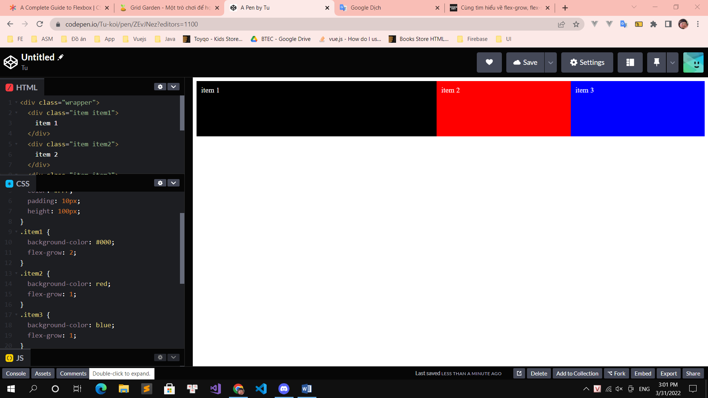
flex-shrink: Shrink dịch ra là "co lại", tên gọi tương ứng với nhiệm vụ, nó sẽ co lại khi chúng ta thay đổi width của parent xuống. Giá trị mặc định là 1. Nếu flex-shrink = 0 thì lúc co lại nó vẫn giữ được giá trị ban đầu của nó.
flex-basis: Flex-basis dùng để set độ rộng hoặc chiều cao cho phần tử. Nó sẽ tương ứng với height khi parent có thuộc tính flex-direction: column và width nếu là flex-direction: row. Giá trị mặc định là auto.
flex (shorthand của flex-grow, flex-shrink, flex-basis): flex: [flex-grow] [flex-shrink] [flex-basis]. Giá trị mặc định flex: 0 1 auto.
align-seft: Tương tự như thuộc tính align-items, tuy nhiên thuộc tính này chỉ sử dụng cho item child.
Code demo:

CSS GridLayout
- grid-area, grid-auto-columns, grid-auto-flow, gird-auto-rows, grid-column-end, grid-column-gap,
- grid-column-start, grid-column, grid-gap, grid-row-end, grid-row-gap, grid-row-start, grid-row,
- grid-template-areas, grid-template-columns, grid-template-rows, grid-template, grid

Heavy Frameworks
- Twitter Bootstrap
- Foundation
- Material Design ( Materialize CSS, Google MD lite, MUI )
- Metro UI
- BootFlat
- Semantic UI
Lightweight Frameworks
- Picnic
- Primer
- Bulma
- PureCSS
- Pavilion
Minimalist Frameworks
- Miligram
- Skeleton
- Wing CSS
- Papier CSS
- Cutestrap
Grid Frameworks
- Unsemantic
- Flexbox Grid
- Gridly
CSS Normalizer
- Modernizr
- HTML5 Boilerplate
- HTML5 Doctor reset
- Normalize.css
- Eric Meyer Reset
References
https://www.freecodecamp.org/learn/responsive-web-design/basic-css/
https://cssguidelin.es/
https://meyerweb.com/eric/tools/css/reset/
https://css-tricks.com/almanac/properties/p/position/
https://cssreference.io/transitions/
https://www.javatpoint.com/css-2d-transforms
https://www.javatpoint.com/css-filter
https://css-tricks.com/the-shapes-of-css/
http://lesscss.org/
https://sass-guidelin.es/
https://css-tricks.com/css-sprites/
https://codeguide.co/#css-syntax

